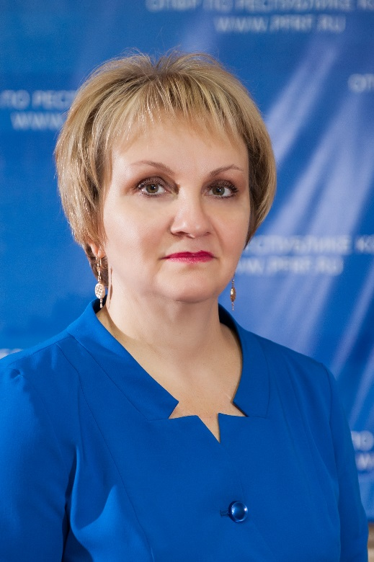
За полгода 58 жителей Коми обратились в ПФР с жалобами на неправомерные действия негосударственных пенсионных фондов. Это больше, чем за весь прошлый год. Каковы причины жалоб и что делать, если вы стали жертвой мошенников от НПФ, - в интервью агентству рассказала заместитель управляющего отделением Пенсионного фонда РФ по Республике Коми Людмила Опетерно.
- Людмила Дмитриевна, давайте начнем с того, что такое пенсионные накопления и у кого они есть.
- Пенсионные накопления, или пенсионный капитал, есть у граждан, которые родились в 1967 году и позднее и еще не вышли на пенсию.
Сформировался он из взносов работодателя на накопительную пенсию. Эти взносы уплачивались до 2014 года. Затем, как вы знаете, был установлен мораторий на отчисления на накопительную пенсию и все взносы теперь идут на страховую пенсию.
При этом уже сформированный пенсионный капитал никуда не делся. Эти средства вы можете продолжать инвестировать, наращивать их за счет инвестиционного дохода.
- Получается, вокруг этих пенсионных накоплений и творятся разного рода нехорошие дела со стороны НПФ?
- Не могу упрекнуть в этом все негосударственные пенсионные фонды, но агенты некоторых из них действуют не всегда корректно.
- Как именно?
- Во-первых, это неправомерный перевод средств в НПФ. Однажды гражданин получает смс с примерно таким текстом «Спасибо, что перевели пенсионные накопления в наш НПФ» или, зайдя в Личный кабинет, обнаруживает себя клиентом какого-либо фонда. При этом никаких действий по переводу своих средств в эти структуры он не совершал. Гражданин в недоумении и обращается к нам за разъяснениями.
- Как это могло произойти?
- Агенты используют различные схемы. Проводят поквартирные обходы, представляясь сотрудниками Пенсионного фонда, и просят предоставить данные паспорта и СНИЛС. Затем сами, без ведома гражданина, заполняют заявление и договор по переводу средств в свой НПФ.
Второй вариант: гражданин заключает кредитный договор с каким-либо банком. В договоре мелким шрифтом прописано согласие на перевод пенсионных накоплений в НПФ. Человек ставит подпись, не вдаваясь в смысл текста, и оказывается клиентом фонда.
- Какие еще нарушения со стороны НПФ вы фиксируете?
- Неправомерное удержание средств в каком-либо НПФ. Допустим, человек решил поменять фонд и ставит в известность об этом нынешнего страховщика. Фонду, разумеется, невыгодно терять клиента, он составляет новый договор с более поздней датой и оставляет накопления у себя.
- Людмила Дмитриевна, а разве есть между НПФ существенная разница? Доходы у них, наверное, примерно одинаковые. Да и суммы накоплений у многих граждан невысоки. Стоит ли из-за этого переживать?
- Даже если для человека непринципиально, кто управляет его пенсионными накоплениями, есть одна очень существенная опасность – потеря инвестиционного дохода. Начиная с 2015 года менять страховщика без потери инвестиционного дохода можно не чаще одного раза в пять лет. Если меняете чаще, теряете инвестиционный доход с года последней фиксации, новому фонду средства передаются без него. В историях с нечистоплотными агентами НПФ граждане часто несут такие потери, потому что накопления переводятся без учета этого временного ограничения.
- О каких суммах идет речь?
- Мы не имеем такой информации, но, по словам клиентов, их потери составляют от 20 до 50 тысяч рублей, иногда больше.
- Что делать человеку, если он попал в такую ситуацию?
- В первую очередь рекомендуем обратиться в территориальный орган ПФР для получения консультации по поводу дальнейших действий. Также можно обратиться в НПФ, в который были переведены средства. В ряде случаев страховщики находят возможные варианты урегулирования проблемы и компенсации убытков. Если этот вариант не работает, можно обратиться с заявлением в суд на неправомерные действия по переводу пенсионных накоплений.

- Из-за таких действий НПФ граждане перестают им доверять…
- Надо понимать, что на рынок управления пенсионными накоплениями сейчас допущены 38 самых крупных и надежных фондов. Большинство из них могут существенно увеличить ваш пенсионный капитал. Нарушения, о которых мы говорим, это результат непрофессионализма агентов НПФ. Действуя неправомерно, они формируют о своем фонде нелестное мнение.
Эту проблему могло бы решить изменение законодательства в части ответственности и методов работы агентов. И, к слову, такие инициативы уже есть. Например, предлагается ограничить маркетинговые возможности агентов и обязать их представлять расчет потерь инвестдохода. Добыть такую информацию недобросовестным агентам очень сложно, тем самым процесс перевода накоплений усложнится.
* По итогам 2016 года государственная управляющая компания «Внешэкономбанк» (она управляет накоплениями большинства тех граждан, которые оставили свои средства в ПФР), показала доходность в 10,16% (расширенный портфель) и 11,72% (консервативный портфель). Доходность НПФ из топ-10 – от 4 до 14 %. При этом официальная инфляция за 2016 год составила 5,4%.

